Мини ТЗ на комнату для Алены

ВОПРОС | ВАШ ОТВЕТ | КОММЕНТАРИЙ
Блок 1: Общая информация
Назначение проектируемого объекта: | спальня | Только для Алены
Параметры объекта: | - ширина (заполнять не нужно, уже есть план)  - длина (заполнять не нужно, уже есть план)  - площадь (заполнять не нужно, уже есть план)  - высота (заполнять не нужно, уже есть план) | 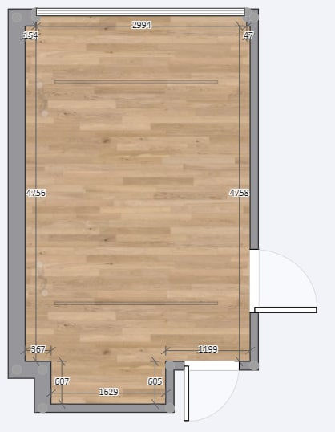
Ф.И.О., возраст, пол,
родство живущих людей:
Сфера деятельности
Увлечения/хобби
отдельных членов семьи:
Примечания: | - Домашние животные  - Аллергия  - Особенности здоровья  - Другое:
Блок 2: Пожелания
Мебель: | - Кровать двуспальная (140/160/180/200 см)  - Кровать односпальная -  - Шкаф (купе/распашной/открытая система/ встроенный в нишу)  - Тумба прикроватная (с одной стороны/ с обеих сторон)  - Комод  - Туалетный столик (с пуфом / со стулом)  - Рабочий стол (с классическим / офисным креслом)  - Другое:
Конструкции: | - Изголовье кровати  - Перегородка  - Другое:
Элементы декора: | - Картины  - Скульптура  - Зеркало  - Растения  - Гирлянда  - Другое:
Особые пожелания: | - Сейф  - Другое:
Блок 3: Примечания
Мебель: | - Что уже из мебели есть  - Габариты  - Другое:
Техника: | - Телевизор  - Компьютер (ноутбук)  - Кондиционер  - Робот-пылесос  - Другое:
Места хранения: | - Книги  - Фотографии  - Сувениры  - Другое:
Блок 4: Заметки
Что еще важно в дизайне спальни: | - Освещение  - Материалы для отделки  - Другое
Стиль и цвет: | - Пожелания по цвету  - Пожелание по стилю  - Другое
